Консультация для родителей

«Адвент-календарь для дошкольников»

Подготовила: Шкляр С. П.,
воспитатель МБДОУ
«Детский сад № 37 «Искорка»

Междуреченск 2020

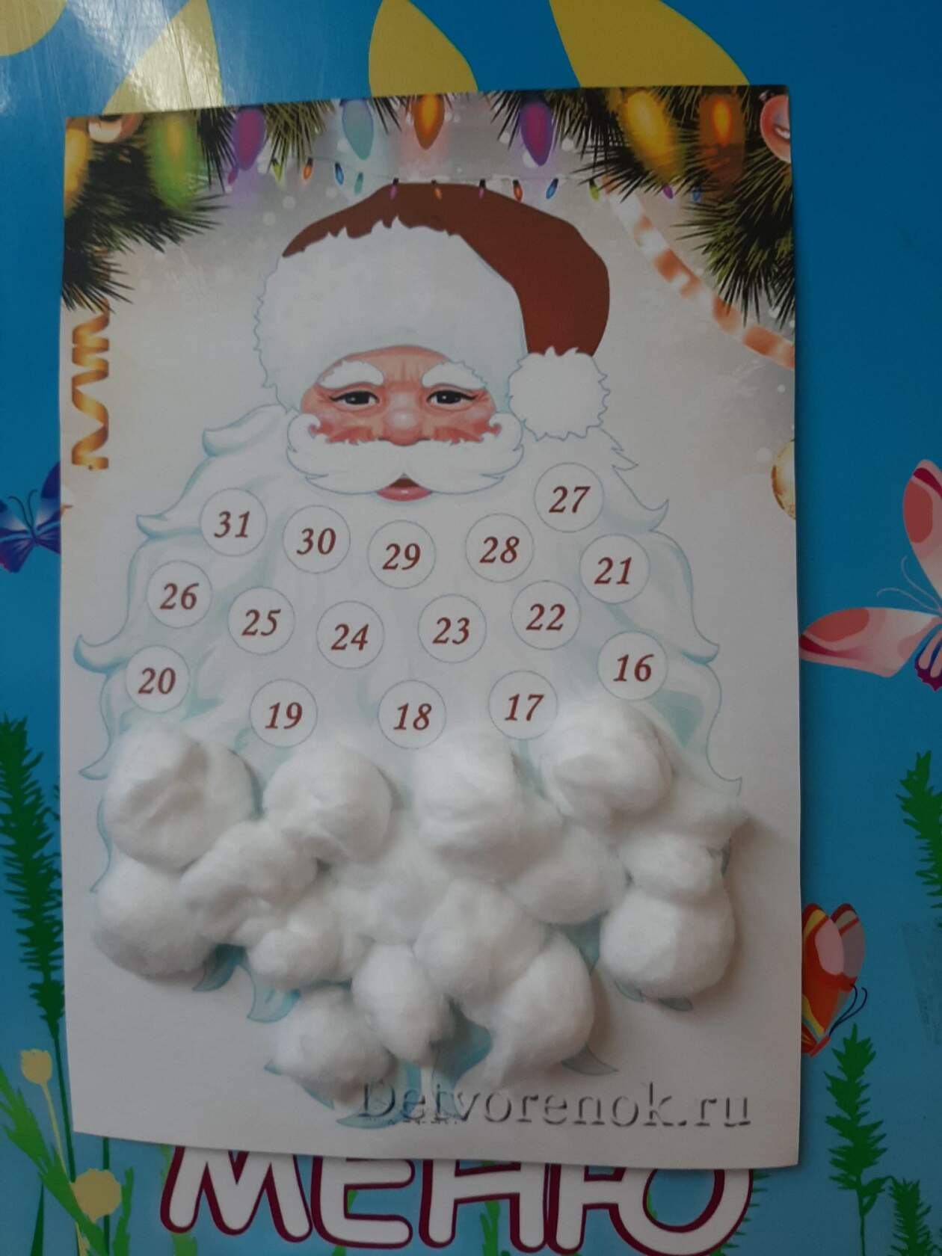

Адвент- календарь (или календарь ожидания праздника) –что же это такое? Изначально это изделие было создано для того, чтобы наглядно помогать маленьким детям осознать и почувствовать ход времени, научиться его понимать.
Адвент- календарь был изобретён в Германии в 1903 году Герхардом Лангом. Когда он был ребёнком, его мама в преддверии Рождества пекла 24 безе и прикрепляла их к картону, чтобы сын знал, сколько осталось до сочельника.
Дети могут получать каждый день в течении декабря какие то маленькие подарки, сувениры, сладости, задания. Для детей это в первую очередь увлекательная игра, которая направлена на развитие интереса к какой – либо деятельности детей, развитию самостоятельности, ответственности детей.
В детском саду тоже можно активно применять Адвент- календарь .
Адаент-календарь –это календарь, состоящий из тематических дней, заканчивающихся итоговым мероприятием.
Дети ежедневно получают задание от деда Мороза, которые они должны выполнить в течении дня. Получив задание, они чувствуют важность своего выполнения.
Адвент –календарь помогает детям осознать, чему они научились,а так же дает возможность самостоятельно проанализировать свой результат. Также он способствует развитию внимания, наблюдательности, развивает творческие способности. Может быть использован в любой возрастной группе. Он развивает творческое воображение ребенка, способствует развитию свойства мышления (анализ,синтез,умение сравнивать).
Формирует умения и навыки связанные с восприятием, временными представлениями, а так же переработкой и обменом поступающей информации.
В процессе работы с Адвент - календарем воспитанники становятся более уверенными в своих силах и способностях, а так же часто проявляют творчество.
Улучшается результативность их познавательной деятельности.
Для педагога Адвент-календарь своеобразный план его деятельности.
С его помощью педагог может заранее продумать все методы и приемы обучения и воспитания детей, а так же видеть путь достижения поставленной цели.
При планировании календаря педагог решает какие знания он хотите дать детям и какой материал закрепить. Задания могут быть как составляющая часть расписания организованной образовательной деятельности, так и игровых заданий, выполняемых в режимные моменты совместной деятельности педагогов с детьми или самостоятельно.
Задания должны быть приятными, интересными и соответствовать возрасту и возможностям детей. Они могут быть разной направленности.
Адвент-календарь может быть приурочен к любой теме, к любому виду деятельности детей как в детском саду, так и дома.
В связи с тем, что в календаре есть выходные дни, которые дошкольники проводят в кругу семьи, педагог может приготовить задания, которые дети должны выполнить совместно с родителями. Тем самым идет работа по укреплению связи дошкольного учреждения с семьей. Побуждение родителей к совместной творческой деятельности с детьми.
Число дней календаря зависит от периода реализации темы, и составляют от недели до месяца. Дети ежедневно выполняя задание приклеивают ватный шарик к бороде деда Мороза, тем самым возвращая волшебство его бороде.
Дети каждое утро с нетерпением ожидают следующего задания, а получив с усердием его выполняют.

В нашей группе я разместила такой адвент –календарь, познакомила с ним детей, первым нашим заданием было изготовление конверта для письма деду Морозу, как закрепление темы оригами «Конверт». Дома дети с родителями написали письма деду Морозу. Детям и родителям понравилась идея ведения Адвент-календаря, мы продолжаем…

